# TRANZICIJA/TRANSITION Časopis za ekonomiju i politiku tranzicije / Journal of economic and politics of Transition Godina XX Vitez-Tuzla-Zagreb-Beograd-Bukurešt, 2018. Br. 41

*Pregledni rad Review article*

***JEL Classification***: *M31, O33, J54*

Dario Jerković [1]*

# UTJECAJ MARKETINŠKIH AKTIVNOSTI TEHNOLOŠKIH I IT PARKOVA NA ZAPOŠLJAVANJE MLADIH

# THE IMPACT OF MARKETING ACTIVITIES OF TEHNOLOGY AND IT PARKS IN EMPLOYMENT OF YOUTH

***Sažetak***

*U eri globalizacije i ubrzanih tehnoloških promjena, nacionalne ekonomije sve više ovise o znanjima i spoznajama iz razvojnih i istraživačkih instituta. Uspjeh svake nacionalne ekonomije je u direktnoj korelaciji sa njenom sposobnošću i učinkovitošćuu skupljanju, primjeni i korištenju tih znanja i spoznaja. Osim toga, moderna proizvodnja i organizacija rada bazirana na tehnološkim inovacijama, omogućava brže zapošljavanje visokoobrazovanih radnika. Time se direktno podstiču kako veća produktivnost, tako i nove inovacije. Tehnološki parkovi se javljaju kao svojevrsni medijatori koji stimuliraju i upravljaju protokom znanja i tehnologija, između malih i srednjih poduzeća sa jedne strane i istraživačkih institucija, visokoškolskih ustanova i tržišta sa druge strane. Sposobni su da samostalno prate ideje i inovacije do razine poduzetničke primjene, pružajući korisnicima niz pratećih resursa i usluga.Tema ovog rada u fokus stavlja pitanje da li su i u kojoj mjeri mogu biti, tehnološki i IT parkovi generatori upošljavanja mladih u BiH. Kroz intervjuiranje etabliranih parkova koji postoje na domaćem tržištu, rad treba dati odgovor na pitanje koje marketing aktivnosti primjenjuju u privlačenju mladih, i time indirektno podstiču razvoj poduzetništva.* ***Ključne riječi:*** *tehnološki park, marketing, zapošljavanje mladih.*

***Abstract***

*In the era of globalization and accelerated technological changes, national economies are increasingly dependent on knowledges from development and research institutes. The success of each national economy is in direct correlation with its ability and effectiveness in collecting, applying and using these knowledges. In addition, modern production and organization of work, based on technological innovations, enables faster employment of highly educated workers. This directly stimulates both higher productivity and new innovations.Technology parks appear as a kind of mediators that stimulate and manage the flow of knowledges and technologies, between small and medium-sized enterprises on the one side and research institutions, higher education institutions and markets on the other side . They are able to independently follow ideas and innovations to the level of entrepreneurial application, providing users with a set of related resources and services.The topic of this paper focuses on whether and to what extent technology and IT parks can be generators of youth employment in Bosnia and Herzegovina. Through the interviews of established parks in the domestic market, paper should address the question of which marketing activities apply in attracting young people, thus indirectly promoting the development of entrepreneurship.* ***Key words:***  *technology park, marketing, youth employment*

1. **TRENDOVI RAZVOJA MALIH I SREDNJIH PODUZEĆA u BOSNI I HERCEGOVINI U PERIODU 2015.-2016.**

Brojni teoretičari se slažu sa konstatacijom da je sektor malih I srednjih preduzeća (MSP) jedan od najvećih pokretača razvoja privrede u svakoj državi. Stupanj razvijenosti ovog sektora je u direktnoj korelaciji sa ukupnim razvojem privrede u cjelini. Uvažavajući činjenicu da Bosna i Hercegovina, poslije zadnjeg rata, više nema velikih privrednih konglomerata ili proizvodnih kompanija, stupanj razvoja MSP je od krucijalne važnosti za njenu privredu. U kontekstu novih upošljavanja, posebno je bitno utvrditi razvoj malih poduzeća na domaćem tržištu. Prema ustaljenoj klasifikaciji, pod malim poduzećem se smatra ono čiji je godišnji prihod manji od 500.000 KM. Analizirajući prethodne dvije godine za ovu grupu poduzeća, uočavaju se pozitivni trendovi u osnovnim kriterijima uspješnosti poslovanja (tabela 1).

*Tabela 1. Pokazatelji uspješnosti malih poduzeća u BiH u periodu 2015-2016 godina*



Izvor: prilagodio autor na temelju podataka iz Poslovnih novina Sarajevo, broj 1277

Iz navedenih podataka vidljivo je da je mala poduzeća doživljavaju intenzivan rast u zadnje dvije godine. Posebno je interesantan podatak da je ova grupa poduzeća povećala broj uposlenih za čak 35,86%. To indirektno upućuje na zaključak da se sve više ljudi u BiH odlučuje na poduzetničke korake i da su sve uspješniji u svome poslovanju. Slika bi vjerojatno bila potpunija kada bi postojali podaci o broju malih poduzeća u zadnje dvije godine, kao i odnosu novootvorenih i ugašenih u tom periodu, do kojih autor rada nije uspio doći. Pozitivni trendovi u razvoju malih poduzeća predstavljaju dodatne poticaje mladim ljudima da se okušaju u poduzetničkim vodama. Diskutabilno je jedino na koji način mogu pretvoriti svoju poduzetničku ideju u konkretno poslovanje i koje im vrste pomoći stoje na tom putu. Tehnološki i IT parkovi su nesumljivo jedna od alternativa kvalitetnog suporta novim poduzetnicima. Pod utjecajem globalizacije, razvoja komunikacija i informatičke tehnologije, dobar dio mladih ljudi svoju šansu za upošljavanje vidi upravo u IT sektoru. Riječ je o jednom od najbrže rastućih sektora privrede u cijelom svijetu. Također, upravilu, ovaj sektor nije ograničen samo na domaća tržišta, već cijeli svijet promatra kao jedinstveno tržište. Mladi IT stručnjaci i poduzetnici svoje usluge i proizvode nude klijentima širom svijeta. Jedna od prednosti novih upošljavanja u IT sektoru jesu relativno mala ulaganja materijalnih resursa koja su neophodna za početak poslovanja. Ograničenja su uglavnom vezana za potrebna IT znanja i kreativnost poduzetnika u ovom sektoru. U tabeli 2 su dati osnovni pokazatelji poslovanja IT sektora u zadnje tri godine. Kao i u slučaju malih poduzeća i ovdje se vidi intenzivan rast svih ključnih pokazatelja uspješnosti poslovanja.

*Tabela 2. Pokazatelji uspješnosti IT sektora u BiH u periodu 2014.-2016.*

Izvor: Poslovne novine Sarajevo, broj 1277

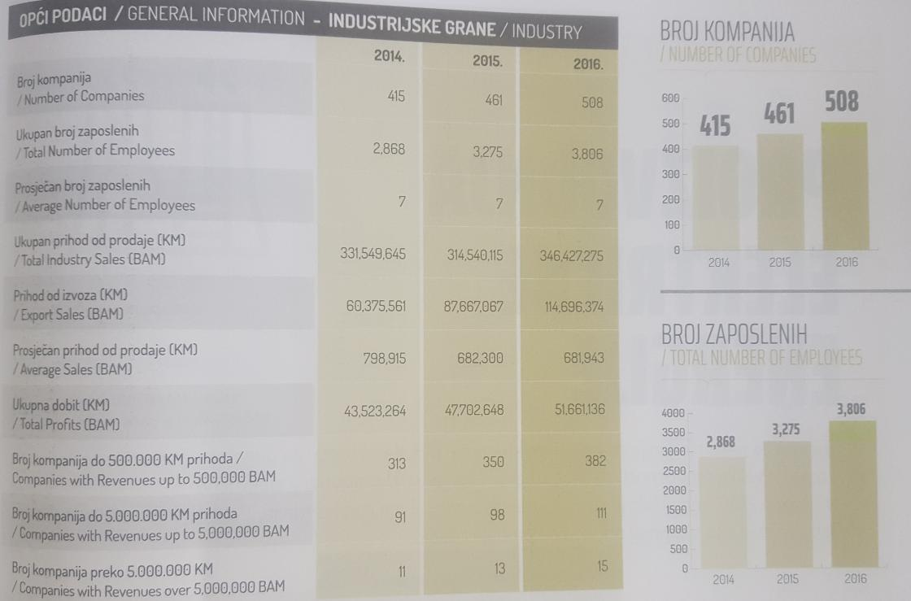

Iz tabele 2 je vidljivo slijedeće: • 16% je više uposlenih u 2016 godinu u odnosu na prethodnu godinu; • 10% je veći ukupni prihod u 2016 godinu u odnosu na prethodnu godinu; 31% je veći izvoz u promatranom periodu; • 8% je veća ukupna dobit.

Broj malih kompanija (do 500.000KM ukupnog prihoda) u IT sektoru je povećan za 22% u zadnje tri godine. Evidentno je i stabilno učešće malih IT poduzeća u ukupnom broju IT poduzeća:

Tabela 3. Broj kompanija u IT sektoru u BiH u periodu 2014.-2016.



Koliko su IT kompanije uspješne u svome poslovanju na tržištu BiH, najbolje se vidi iz trendova uspješnosti poslovanja najboljih u ovom sektoru privrede (tabela 4):

*Tabela 4. Najuspješnije IT kompanije u BiH u 2016. godini*

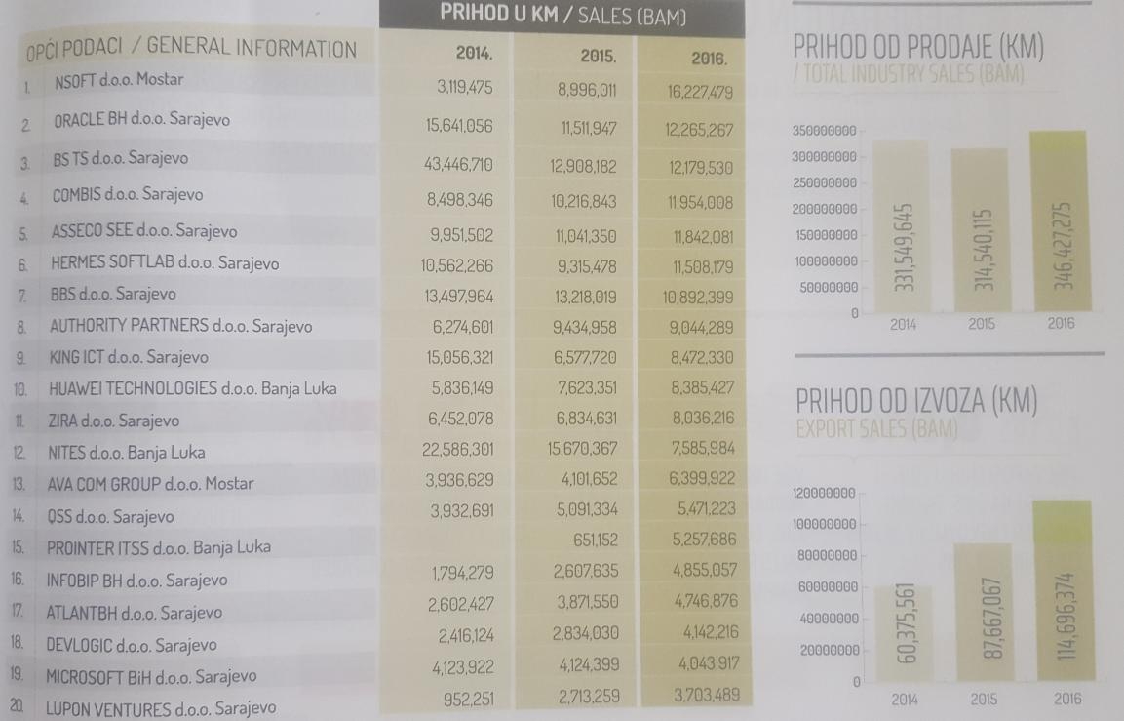

Izvor: Poslovne novine Sarajevo, broj 1277

Relativno mala ulaganja materijalnih resursa i visoka profitabilnost (cca 15% na godišnjoj razini) su neki od glavnih motiva koji privlače mlade ljude i nove poduzetnike u ovaj sektor. Osim toga, ovaj sektor ima određene specifičnosti poslovanja koje se teško pronalaze u drugim sektorima. Te specifičnosti su vezane za fleksibilno radno vrijeme, mogućnost rada u vlastitom domu, dominantna komunikacija preko Interneta, kreativnost i inovativnost itd. U tabeli 4 se na prvom mjestu nalazi kompanija Nsoft d.o.o. iz Mostara. Riječ je o kompaniji koja je u protekle tri godine svoj prihod povećala za preko 5 puta što ju je svrstalo na peto mjesto od 50 najbrže rastućih kompanija u regionu Jugoistočne Europe. Kompanija broji trenutno 190 uposlenika i pretežito se radi o mladim ljudima stručnjacima iz IT oblasti. Intervju sa vlasnikom navedene kompanije je pokušao dati odgovor zašto je Nsoft d.o.o. Mostar toliko trenutno uspješan. Odgovori vlasnika otkrivaju osnovne elemente marketinške i poslovne strategije koju primjenjuje: • Primarni fokus poslovanja je stavljen na međuljudske odnose u kompaniji; • Svi uposlenici se smatraju velikom obitelji i nastoji se izgraditi obiteljska atmosfera u kompaniji; • Svaki uspjeh kompanije se dijeli sa svim uposlenicima • Fokusirani su na privlačenje mladih ljudi koji žele da se okušaju u IT sektoru • Intezivno se radi na team building-u i međusobnom povezivanju ne samo na poslovnoj, nego i na privatnoj razini.

Imajući na umu navedeno, može se konstatirati da je kombinacija pozitivne „obiteljske“ klime i rada u oblasti IT tehnologije, predstavlja dobru marketinšku strategiju kompanije u privlačenju mladih. Kompanija je napuštajući formalne ogranizacijske strukture i podjele rada, primjenila poslovnu praksu koje primjenjuju neke od najvećih IT kompanija na svijetu, prvenstveno SAD-u. Ovo može biti dobar poticaj i za druge kompanije u BiH da razmisle o implementaciji ovakve strategije u svome poslovanju, kako bi privukle i zadržale što veći broj mladih (posebno onih obrazovanih) u Bosni i Hercegovini.

1. **TEHNOLOŠKI PARKOVI**

Pod pojmom tehnoloških parkova, smatraju se mjesta na kojem se povezuju stručnjaci i poduzetnici koji žele ostvariti svoje gospodarske ciljeve temeljene na novim tehnologijama. Slični poslovnim parkovima, koji su prvenstveno okrenuti biznisu i proizvodnji – tehnološki parkovi naglasak daju razvoju i znanstveno istraživačkim aktivnostima. IT parkovi su jedna vrsta tehnoloških parkova čiji je formalni fokus na IT sektor. Ne ulazeći detaljnije u elaboraciju o navedenim parkovima, ključne karakteristike istih su: a) Medijatori između SME poduzeća i istraživačkih institucija, visokoškolskih ustanova i tržišta; b) Stimuliraju i upravljaju protokom znanja i tehnologija; c) Sposobni su da samostalno prate ideje i inovacije do razine poduzetničke primjene; d) Pružaju korisnicima svojih usluga širok spektar znanja, resursa, kao i akumuliranih iskustava itd.

Po svojoj koncepciji, tehnološki parkovi se formiraju da, između ostalih zadaća, budu potpora novoosnovanim poduzećima. Za nove poduzetnike, posebno mlade i neiskusne, oni pružaju čitav niz potpora: a) Potiču na poduzetnički duh i način razmišljanja; b) Poduzetničko okruženje i Coworking; c) Mogućnost “testiranja” novih tehnologija; d) Iskustva mentora i drugih poduzeća u parkovima; e) Praćenje realizacije poduzetničke ideje; f) Veći procenat sigurnosti u odnosu na samostalni put; g) Spajanje sa potencijalnim investitorima; h) Dostupnost resursa, posebno materijalnih; i) Obuke i edukacije u skladu sa potrebama mladih; j) Specifična znanja i vještine; k) Raznovrsne prateće usluge neophodne za svakodnevno poslovanje itd.

Manju stopu rizika i veće izglede za uspjeh novih poduzetnika u sustavu inkubatora i parkova potvrđuju i istraživanja NBIA - *National Business Incubation Association.* Prema rezultatima njihovih istraživanja čak 80% svih novoosnovanih poduzeća koja nisu u sustavu poduzetničkih inkubatora propada u prvih 5 godina. S druge strane, *start-up* kompanije koje napuštaju inkubator imaju 87% izgleda za opstanak i uspjeh na tržištu u prvih 5 godina. Imajući u vidu navedeno, postavljaju se logična pitanja: Zašto su tehnološki i IT parkovi relativno malo prisutni na tržištu BiH? Zašto država ne potiče formiranje istih? Da li su institucije države uopće svjesne koliko tehnološki i IT parkovi mogu pomoći u povećanju zaposlenosti? Da li su ovakve forme potpore razvoju poduzetništva uopće prisutne u razvojnim strategijama? Iako su malobrojni, i u BiH postoje pozitivni primjeri dobre organizacije ovakvih parkova.

1. **PRIMJERI USPJEŠNIH PARKOVA U BOSNI I HERCEGOVINI**

Za potrebe ovog rada kao primjer uspješnih parkova biti će prokomentirani tehnološki park Intera Mostar i IT park Spark d.o.o. Mostar. **Intera Mostar** je zaklada koja je nastala zahvaljujući entuzijazmu privatnog poduzetnika Davora Krezića vlasnika i direktora kompanije Alfa-therm d.o.o. Mostar. Ova kompanija (Alfa therm) se dugi niz godina bavi projektiranjem i izvođenjem radova u oblasti grijanja i hlađenja. Vremenom su uvidjeli da na domaćem tržištu ne postoje institucije koje bi prikupljale najnovije spoznaje i tehnološka dostignuća. Iako grad Mostar posjeduje dosta tehničkih fakulteta, osjetio se jaz godina između znanja koje dobijaju studenti i najnovijih tehnologija u oblasti termodinamike i strojarstva. Za potrebe kompanije trebala su specifična znanja koje sveučilišta i fakulteti nisu mogli osigurati. Da bi premostili jaz formirana je Intera kao neprofitna zaklada koja ima nekoliko temeljnih zadaća: • Poslovni inkubator za nove poduzetnike; • Iznajmljivanje poslovnih prostora u stimulativnom poslovnom okruženju; • Specifične obuke i edukacije prilagođene potrebama lokalnih poduzetnika i tržišta; • Internacionalizacija.

Okupivši tim mladih i obrazovanih ljudi, Intera je u relativno kratkom roku prerasla lokalne okvire i postala jedan od najpoznatijih tehnoloških parkova u BiH. Danas u Interi posluje 38 poduzeća, a ista je generirala 359 radnih mjesta. Kroz sustav potpore i edukacije Intere prošlo je više od 11.000 sudionika, a organizirano je preko 340 različitih događaja[2]. Poseban fokus je stavljen na izradu i implementaciju međunarodnih projekata, tako da je Intera do danas realizirala preko 20 projekata, kroz koje je skupila vrlo vrijedno iskustvo u ovoj oblasti. To joj je omogučilo da danas organizira edukacije u pripremi i izradi projekata različitih vrsta što privlači veliki broj poduzetnika, posebno mladih. Izrada projekata danas predstavlja jedno od najtraženijih znanja u Bosni i Hercegovini. **Spark d.o.o. Mostar** je jedan od najvećih IT parkova u Bosni i Hercegovini. S primarnim fokusom na IT sektor i potpomognut od strane švicarskog poduzetnika, Spark danas ima 284 uposlena. Čak je i ranije pomenuta kompanija Nsoft d.o.o. Mostar nastala u ovom IT parku. Pored Nsoft-a u parku egzistira još 9 drugih kompanija, Vrijedi pomenuti da se u sklopu Sparka razvija 8 start-up-ova, a u četiri godine postojanja organizirano je preko 45 različitih događaja[3]. U neformalnoj atmosferi, fleksibilnom radnom vremenu i čitavom spektru različitih mogućnosti opuštanja i međusobnog druženja, Spark je postao stjecište mladih ljudi koje zanimaju IT tehnologije i poslovi vezani za primjenu istih. Konceptualno je zamišljen da pruža potporu svojim klijentima u četiri oblasti: 1) Spark school – obuka budućih digitalnih profesionalaca kroz besplatne radionice iz oblasti programiranja, razvoja mobilnih aplikacija,dizajna i projekt menadžmenta; 2) Spark R&D – pomoć start-up-ima i drugim IT kompanijama kroz savjete i prototipiranje; 3) Spark startup – pomoć start-up kompanijama u razvoju poduzetničkih ideja I 4) Spark business – pomoć kompanijama u slijedećim uslugama: ljudski resursi, marketing, poslovno savjetovanj, istraživanje i razvoj, organizacija događaja i coworking prostor.

U navedenim parkovima direktno je, ili indirektno uposleno skoro 1/6 svih uposlenih iz IT sektora u BiH. Ova činjenica govori o uspješnosti navedenih parkova u privlačenju IT i drugih, prvenstveno mladih stručnjaka i entuzijasta. Analizirajući njihov razvojni put i marketinške aktivnosti koje primjenjuju u privlačenju svoje ciljnih grupa, izvršeno je intervjuiranje marketing menadžera navedenih parkova. Cilj istraživanja jeste bio identifikacija ključnih elemenata marketinške komunikacije sa svojim klijentima.

*Tabela 5. Istraživanje autora o izdvajanjima za marketing i forme marketinga koji primjenjuju*



Iz tabele je vidljivo da oba parka za marketing aktivnosti izdvajaju relativno malo (ispod 3% godišnjih prihoda) i da angažiraju relativno malo uposlenih u sektoru marketinga. Ovakva ograničenja budžeta za marketing bi trebala imati za posljedicu manju ili lošiju kvalitetu komunikacije sa klijentima i javnosti. Međutim, prebacivanjem težišta na digitalni marketing, gotovo u cjelosti, ova izdvajanja su sasvim dovoljna, kako navode intervjuirani menadžeri. Online komunikacija putem web stranice i društvenih mreža, koja svakako odgovara mladim ljudima, je iznimno proaktivna i učinkovita. U prilog toj tvrdnji može se navesti i jako veliki broj organiziranih događaja koji nisu promovirani putem tradicionalnih medija, već isključivo putem Interneta. Analizirajući kanale komunikacije, pored vlastitih web stranica, oba parka su vrlo aktivna na društvenim mrežama. Intera se opredjelila za tri najprihvaćenije u BiH, dok Spark koristi sve dostupne društvene mreže, pristutne na ovom tržištu (tabela 6).

*Tabela 6. Istraživanje autora o edukacijama i kanalima komunikacije*



Marketinške poruke koje šalju putem navedenih kanala uglavnom su fokusirane na mogućnosti dobijanja specifičnih znanja i vještina koje mladi ljudi rijetko mogu dobiti u formalnom obrazovanju. Pri tome je većina edukacija i obuka praktično besplatna što je dodatni impuls u privlačenju mladih. Spark, pored trenutno najtraženijih zanimanja vezanih za razvoj mobilnih aplikacija, programiranja i upravljanja IT projekata je fokusiran i na tzv. STEM zanimanja. Kroz projekat „Sparkkreators“ promoviraju se znanost, tehnologija, inžinjering i matematika. Intera također nudi mogućnosti specifičnih znanja i vještina vezanih za CAD/CAM/3D tehnologije. Na raspolaganju su im CNC strojevi i 3D pisači za obuku, koji su mladima inače vrlo rijetko dostupni. Pored suvremenih tehnologija, Intera nastoji razvijati poslovne vještine svojih poduzetnika organizirajući čitav niz edukacija iz oblasti prezentiranja, govorništva, intelektualnog vlasništva i projekt menadžmenta. Iz navedenog je vidljivo da oba parka pažljivo osluškuju potrebe tržišta i sukladno istim pružaju (najčešće besplatno) mladim ljudima određene edukacije i obuke koje se teško mogu pronaći na drugim mjestima, bilo u formalnom ili neformalnom segmentu obrazovanja. Takav odnos prema potrebama mladih je preduvjet uspješne marketinške poruke koju žele prenijeti. U kombinaciji sa upotrebom pretežito elektronskih kanala marketinga, ovako koncipirane poruke su jamac uspjeha navedenih parkova na tržištu. Ponuditi mladom čovjeku besplatno specifično znanje koje tržište trenutno traži, i to organizirati u ugodnom i stimulativnom okruženju, je dobitna kombinacija za marketinški uspjeh. Ključne odrednice marketinških strategija koje primjenjuju izabrani primjeri parkova mogle bi se sumirati u slijedećem: • Fokus na mlade kao ciljni auditorij; • Fokus na digitalni marketing; • Fokus na aktivni odnos na društvenim mrežama; • Fokus na potrebe tržišta za specifičnim znanjima i vještinama; • Fokus na mentorstvo i “uspješne priče”.

1. **PREPORUKE ZA JAČANJE ULOGE TEHNOLOŠKIH I IT PARKOVA U PRIVREDNOM RAZVOJU I UPOŠLJAVANJU MLADIH**

Pozitivni primjeri funkcioniranja i poslovanja navedenih parkovi mogu biti indikativni svim drugim državnim i obrazovnim institucijama koje se bave problematikom upošljavanja, posebno upošljavanja mladih: 1. Državne institucije bi trebale pružiti značajniju potporu razvoju ovakvih parkova širom BiH s ciljem generiranja upošljavanja mladih; 2. IT sektor i njegov razvoj bi trebala biti jedna od ključnih smjernica u strategijama razvoja gospodarstva, obzirom da je BiH relativno malo i otvoreno tržište, a nemamo kompanije koje bi efikasno koristile trenutno raspoložive resurse; 3. Izgradnja navedenih parkova bi trebala ući u sve srednjoročne strategije razvoja gospodarstva na svim razinama; 4. Trebalo bi izvršiti određeni „pritisak“ na nastavne planove u obrazovnim institucijama da implementiraju određene segmente znanja i vještina koje nude navedeni parkovi; 5. Ukoliko je to moguće iznaći načine za subvencioniranje učenika i studenata da obavljaju dio praktične nastave u parkovima, kako bi se upoznali sa najnovijim tehnologijama i time upotpunili formalno obrazovanje; 6. Obrazovne institucije bi trebale potpisati sporazume o poslovnoj suradnji sa navedenim parkovima, kako bi iskoristile njihova iskustva u obrazovanju mladih. Mogućnosti prezentacije mentora u parkovima, te uspješne priče mladih koji su realizirali svoju poduzetničku ideju, bili bi zasigurno poticaj velikom broju mladih ljudi da se okušaju u ovim sektorima. Povećanje broja ljudi koji se uključuju u IT i STEM sektore povećava „društvo znanja“ u cjelini. 7. Obrazovne institucije trebaju nastojati uskladiti svoje nastavne planove sukladno poslovnoj praksi parkova. Treba se oslobađati formalnih podjela znanstvenih i strukovnih oblasti i nuditi određene kombinacije koje tržište traži (npr. kombinacije ekonomije i informatike, ili projekt menadžmenta i poslovnih vještina itd.). 8. Mediji bi trebali plasirati što više pozitivnih priča o navedenim parkovima kao mogućnostima za upošljavanje i poduzetništvo mladih. Uspješne priče uvijek potiču i druge na razmišljanje. 9. Na kraju, i sami poduzetnici u BiH bi se trebali bolje uvezati sa parkovima. Isti mogu dobiti educirane radnike za one vrste poslova, za koje ili ne postoji formalno obrazovanje ili ono istiskuje velika sredstva. 10. Također, moguća je razmjena poslovnih i drugih ideja između poduzetnika i sudionika u parkovima. To može rezultirati spremnošću poduzetnika da investiraju u određene interesante projekte i ideje mladih.

**ZAKLJUČAK**

Tehnološki i IT parkovi u određenoj mjeri nadoknađuju nedostatke države BiH u izgradnji istraživačkih centara i instituta vezanih za ove oblasti. Iako je riječ o najprogresivnijim sektorima privrede u svijetu, oni su na domaćem tržištu relativno zanemareni. Pored istraživačke komponente, isti imaju i zapaženu obrazovnu ulogu u educiranju mladih upravo u onim sferama gdje formalno obrazovanje pokazuje veće nedostatke. Time se dijelom kompenziraju potrebe za određenim zanimanjima na tržištu rada. U društvenom smislu, parkovi su dobri promotori poduzetništva i samozapošljavanja. Sve su to razlozi da se istim posveti veća pozornost od postojeće. Ukoliko država BiH želi svoj privredni razvoj temeljiti na jačanju SME sektora, onda mora veću pozornost usmjeriti ka ovakvim organizacijama i kompanijama. Jedino uvezivanje tehnoloških i IT parkova sa lokalnim kompanijama i obrazovnim institucijama, te jača potpora države mogu polučiti veće sinergijske efekte, posebno u sferi upošljavanja mladih, što je krajnji cilj svake suvremene države.

**LITERATURA**

1. Nemet, B.,*, Tehnološki parkovi – svjetska praksa i Hrvatska,* Inovacijsko-poduzetnički centar, Rijeka. Dostupno na [www.inovatori.hr](http://www.inovatori.hr).
2. Centar za inovativnost i preduzetništvo Univerziteta u Zenici, 2014, *Što su poslovni inkubatori*, promotivni materijal, Zenica.
3. Jerković, D., 2014. *Strategije i upravljanje kanalima marketinga trgovačkih kompanija u Bosni i Hercegovini,* doktorska disertacija. Vitez: Sveučilište/Univerzitet „Vitez“, Fakultet poslovne ekonomije.
4. Kleiner Perkins Caufield &Buyers, 2015. *Internet Trend 2015 – Code Conference.* Dostupno na: <http://www.kpcb.com/internet-trends> [pristup 26.09.2015.]
5. Kotler, Ph., Keller, K.L., 2008. *Upravljanje marketingom,* 12.izdanje. Zagreb: Mate.
6. Latinović, B., 2007. *Elektronsko poslovanje,* 1. izdanje*.* Banja Luka: Panevropski Univerzitet „Apeiron“.
7. Lovreta, S., Končar, J., Petković, G,. 2013. *Kanali marketinga, trgovina i ostali kanali,* peto dopunjeno izdanje. Beograd: Univerzitet u Beogradu, Ekonomski fakultet, Centar za izdavačku delatnosti i Ekonomski fakultet Subotica.
8. Mohammed, R.A., Fisher, R.J., Jaworski, B.J., Paddison, G.J., 2004. *Internet Marketing, building advantage in a networked economy,* International Edition 2003. New York: McGraw-Hill/Irwin.
9. Poslovne novine, broj 1277, rujan 2017, Poslovne novine d.o.o. Sarajevo.
10. [www.intera.ba](http://www.intera.ba) [pristup 10.11.2017.].
11. [www.spark.ba](http://www.spark.ba) [pristup 10.11.2017.]

1. *Primljeno: 21.02.2018; Prihvaćeno:03.04.2018 Submitted: 21-02-2018; Accepted: 03-04-2018*

   **\* Dr. sc. Dario Jerković, docent**, Fakultet poslovne ekonomije, Sveučilište ,,Vitez,, Travnik, e-mail: dario.jerkovic@unvi.edu.ba
2. Preuzeto sa [www.intera.ba](http://www.intera.ba) (pristupljeno 10.11.17.)
3. Preuzeto sa [www.spark.ba](http://www.spark.ba) (pristupljeno: 10.11.2017)